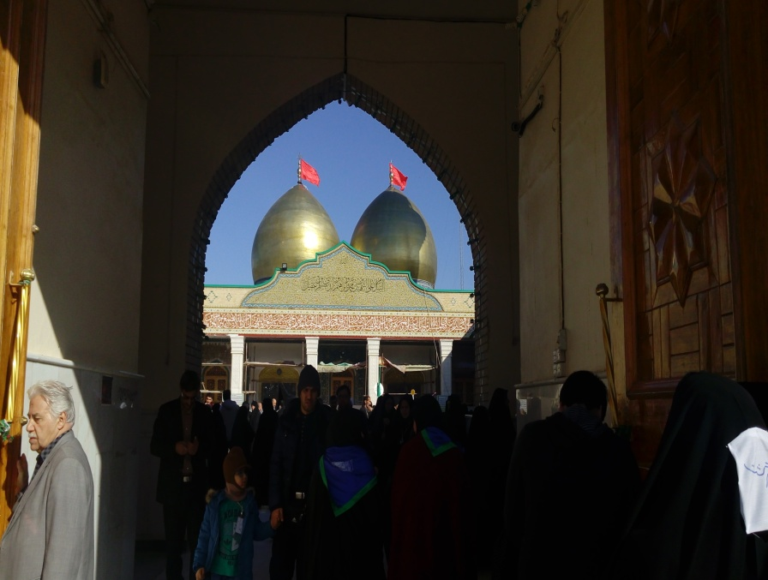
دوطفلان مسلم بن عقیل
دوطفلان مسلم

طرزتهیه ی کیک شکلاتی
موادلازم : 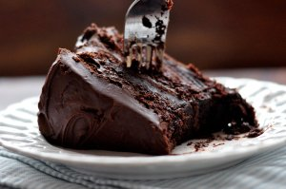
شکر | یک لیوان (250گرم)  6 عدد  125 گرم یا نصف لیوان  2/5 لیوان  یک قاشق چایخوری  یک قاشق مرباخوری  7 قاشق سوپخوری یا 150 گرم  نصف فنجان  نصف فنجان رنده  یک قاشق مرباخوری  به میزان دلخواه
تخم‌مرغ
شیر
آرد
نمک
بکینگ پودر
روغن جامد یا مایع
گردوی خرد شده
کشمش پلویی یا شکلات چیپسی
پوست پرتقال
پودر کاکائو یا نسکافه

طرز تهیه :
سفیده و زرده تخم‌مرغ‌ها را از هم جدا کنید و در دو ظرف جداگانه بگذارید.
نصف لیوان شکر را با سفیده‌ها مخلوط کنید و آنقدر هم بزنید تا سفت شود و در صورت برگرداندن ظرف از آن نریزد.
سفیده‌های آماده شده را کنار بگذارید.
نصف لیوان شکر باقی مانده را با روغن مخلوط کنید و آنقدر بزنید تا نرم شود، سپس زرده‌های تخم‌مرغ را کم‌کم به آن اضافه کنید تا تمام شود.
برای این‌که بوی تخم‌مرغ‌ها از بین برود وانیل را اضافه کنید و مقدار کمی هم نمک بیفزایید. این کار باعث تشدید شیرینی کیک می‌شود.
مواد را هم بزنید تا به صورت کرم در بیاید.
دو قاشق از شیر را اضافه کنید و سپس همزن را خاموش کنید.
باقی مانده شیر را اضافه کنید و بقیه را با همزن بالنی یا قاشق مخلوط کنید. سفیده را به این مواد اضافه کنید و آرام‌آرام مخلوط کنید.
آرد را با بکینگ‌پودر مخلوط کنید و در چند مرحله به مواد اضافه کنید.
میزان آرد مورد نیاز بستگی به کیفیت آن دارد.
در صورت رقیق بودن مواد می‌توانید کمی به آن آرد اضافه کنید.
شما می‌توانید از دو عدد قالب کیک انگلیسی استفاده کنید و مواد را داخل آن بریزید. برای این منظور قالب‌ها را چرب کنید یا از کاغذ روغنی استفاده کنید. مواد را داخل قالب بریزید و کشمش را همراه با گردو و شکلات چیپسی روی مواد بریزید. یکی دیگر از قالب‌ها را هم با مواد کیک که با پودر کاکائو یا نسکافه مخلوط کرده‌اید پر کنید. فر را از قبل روشن کنید و روی 350 درجه فانهایت یا 175 درجه سانتی‌گراد تنظیم کنید.

کیک را مدت 45 دقیقه در طبقه اول فر بگذارید. هیچگاه اوایل پخت کیک‌هایی که در آنها بکینگ پودر به کار رفته است در فر را باز نکنید، چرا که پف کیک از بین می‌رود.
در آخر برای اطمینان از پخت کیک از یک خلال دندان یا نوک چاقو استفاده کنید و آن را داخل کیک فرو ببرید. اگر مواد کیک به خلال یا چاقو نچسبید کیک شما آماده است. این کیک را می‌توانید برای عصرانه خانواده به همراه شیر یا چای نوش‌جان کنید.

شورای عالی حوزه علمیه قم
مرکز مدیریت حوزههای علمیه خواهران
مدرسه علمیه الزهرا (سلام ا... علیها) شهرستان یزد

عنوان
آیین نامه عشق

استاد راهنما
سرکار خانم نخ کش

پژوهشگر
مرجان شریفی

آذر 1395

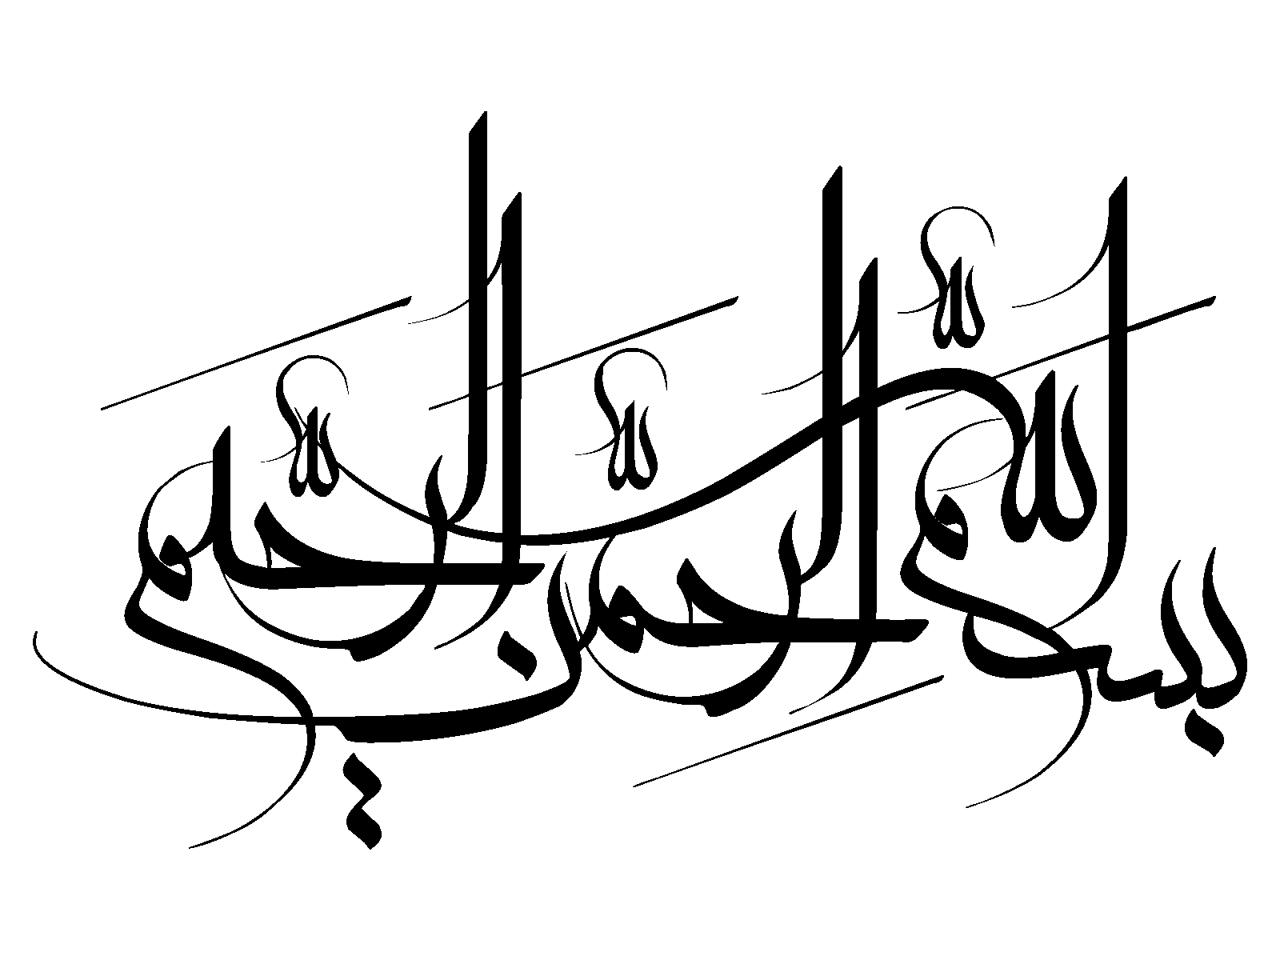

چکیده
ماچه باید بکنیم؟
این خاطره ها را که میخوانید، خوب متوجه میشوید که رزمندگان چه فداکاریها، ایثارها و از خودگذشتیها کردند تا اسلام، نظام اسلامی، ایران و نوامیس مردم حفظ شود و دستخوش طمعورزیهای دشمنان نشود. دعنی وضعی مثل عراق و افغانستان امروز پیدا نکنیم. اینکه چیز خیلی ملموس و روشن است.
روی مین رفتند، روی سیم خاردار خوابیدند، در آبهای خروشان و سرد اروند فرو رفتند، در برف و یخبندان غرب روی کوهها تحمل کردند، در صحراهای داغ جنوب تشنگی کشیدند، از زن و بچه؛ درس و دانشگاه، پست و مقام، خانه و امکانات، شهرت و افتخارات گذشتند. سختیهای طاقت فرسا را تحمل کردند، زجر و درد زخمها و جراحتها را به جان خریدند که چه؟
امروز ما سرفرازی، عزّت، پیشرفت، ایمان، آرامش، امنیّت، تمامیت ارضی، استقلال و همهی خوبیهایمان را مدیون همان از خودگذشتگی ها هستیم. ثمری از این بالاتر؟
امروز هم:
ما باید پا روی علائق، وابستگیها و هواهای نفسانی بگذاریم. ما باید نفس خود را روی سیمهای خاردار دنیا طلبی و عیش و عشرت و تجملات بیاندازیم. ما باید مینهای خودخواهی و خودبینی و زیادهطلبی را خنثی کنیم. ما باید جان و مال و عشیره وحزب و گروهمان را روی مینهای منوّر ذوب کنیم. ما باید نام و نان و سابقه و خاصهخواریها و شهوات مادی و روحی را پای خاکریز اسلام و ولایت در مقابل رگبارها و خمپاره ها و گلوله های تانک دشمنان قرار دهیم، چرا؟
تا اسلام و نظام اسلامی بماند. تا آسایش وآرامش و امنیت کشور حفظ شود. تا دشمنان از دستیابی به اهدافشان نا امید شوند. تا استقلال و عزّت این ملّت روزافزون شود. آنگاه مَردیم و رهرو راه شهدا، صالحیم و راه یافته به سرزمین اخلاص و بندگی، منتظر واقعهای امام زمانیم و تابع نایب برحق او.
تو ز پای بند شهوت به در آی تا بینی طیران آدمیت

فهرست مطالب
مقدمه 1
رهسپار 2
شهید صدر الله فنی 2
چند تکه استخوان! 2
شهید غلام رضا رسولی پور 2
به سوی بهشت 3
شهید غلام رضا یراق زاده 3
دست مصنوعی 3
شهید علی موحد دوست 3
ساک سفر 5
شهید حاج کاظم رستگار 5
دست های تاول زده 6
شهید محمد جواد آخوندی 6
قلبی به وسعت دریا 8
شهید علی زمانی 8
پاهای برهنه 8
شهید سید هیبت الله فرج اللهی 8
اثری ارزنده از عشق 8
شهید عبد العلی بهرورزی 8
منابع و مآخذ 10

مقدمه
ایثار، در لغت به معنای عطا کردن و دیگری را برخود ترجیح دادن است. ایثار، یعنی ندیدن و به حساب نیاوردن خود. از خود گذشتگی آنگاه در کمال مطلوب است که برای ایده و هدفی بلند و والا و مقدس انجام شود. فداکاری زمانی واقعی و حقیقی است که انسان با اعتقاد به خداوندگار عالم هستی و نگاه به ابدیت انسان در پیشگاه حق تعالی، از جان و مال وآبروی خود بگذرد. این از خود گذشتگی، فداکاری و ایثاری است که در اسلام ارزشی والا و مقدّس است و هر آنکه در این را کشته شود شهید است و شهید زنده است و نزد پروردگارش بهترین روزی و شادترین حالات را دارد.
صحنههای دفاع مقدس، از این لحظههای ناب، درخشان، زیبا و برجسته فراوان داشته است. رزمندهای که داوطلبانه در میدان مین میرفت تا راه برای بقیه باز شود و خسارت کمتر گردد. رزمندهای که روی سیمهای خاردار میخوابید تا دیگر مجاهدان به سرعت از روی او و سیمهای خاردار بگذرند و دشمن را غافلگیر کنند. رزمندهای که زخم عمیق خود را و درد جان فرسا را تحمل مینمود تا دیگر رزمندگان با روحیهی قویتر عمل کنند. صدها و هزاران نمونه از این فداکاریها و ایثار در تاریخ هشت سالهی دفاع مقدس ثبت شده است و من قطرهای از این عظمت و بزرگی را در این مقاله گردآوری کردهام تا یاد آن عزیزان را پاس بداریم و جانمان را از این همه وابستگی به خود و خود خواهی و خود بینی و منفعت طلبی وارهانیم. ان شاءالله

رهسپار

شهید صدر الله فنی
در مأموریتی با آقا صدرالله وارد خاک عراق شدیم. در ابتدای راه، وی بی هیچ مشکل جسمانی، جادههای خشن و کویر، راه ها و نیز فرازها وکوه ها و دره ها را میپیمود و ما هم زیر نظر و پا به پای او حرکت میکردیم. در میانهی راه درد کلیه طاقت از کَفَش ربود و توانش را فرسود. در شرایطی هم نبودیم که وسیلهی نقلیهای به غیراز قاطر به همراه خود داشته باشیم و از وضعیت غذایی مطلوبی برخوردار باشیم.
موظف و ناچار بودیم که از میان کوه و کتل منطقهی کردستان و در میان خطوط و کمینگاههای دشمن، نفوذ و عبور کنیم. شهید تا جایی که امکان داشت درد را تحمل مینمود. ولی کار به جایی رسید که سخت آزارش میداد و از این لحاظ دست روی کلیه اش بود و آرام حرکت می داد. درد شدید و راه رفتن آرام او ساعت به ساعت ما را از قافلهی نیروها عقب میانداخت. آقا صدرالله که در چنبرهی این بلا گرفتار آمده بود، همهی فکر و ذکرش ادامه مسیر تارسیدن به مقر بود. او اصرار داشت که: «شما بروید، من آرام آرام میآیم.» وی با وجود زجر شدید، هرگز از حرکت باز نمی ماند و نمیخواست به خاطر او در اجرای نقشه خدشهای وارد شود. رفته رفته به نقطه امنی رسیدیم و اندکی استراحت کردیم. زمان شروع درد تا رسیدن به قرارگاه، نوزده ساعت طول کشید در طی این مدت جز برای نماز وصرف غذا که شاید کمتر از دو ساعت زمان می برد، درنگ نکردیم. این در شرایطی بود که فشار درد به شهید امان نمی داد.

چند تکه استخوان!

شهید غلام رضا رسولی پور
او رفت و برنگشت. چند سالی منتظرش بودیم. ماه رمضان سال هفتاد و پنج به من خبر دادند. او را آوردند، قند شکستم، خانه را تمیز کردم، برای دیدن او رفتم. فقط چند تکه استخوان! برای غریب بودنش اشک ریختم. گفتم: روزی که خبر مفقودشدن تورا شنیدم، احساس کردم تنها و مظلوم رفتی. اما امروز غربت تو را بیشتر از آن روز احساس میکنم.

به سوی بهشت

شهید غلام رضا یراق زاده
نامش «مشهدی غلامرضا » بود. با شروع جنگ، چنان تحولی در درونش به وجود آمد که بچّه های بسیج، لقب «حرّ» به اوداده بودند. خودش می گفت: «آن قدر به جبهه می روم تا ازگناهان گذشته پاک شوم.»
ماه ها در جبهه به نبرد با مزدوران عراقی پرداخت تا این که در نیمهی اول سال 60، در حین انجام عملیّات شناسایی، پس از نجات فرمانده اش، براثر اصابت رگبار تیربار دشمن، به سوی بهشت پر گشود. شهید غلام رضا یراق زاده، هنگام شهادت پنجاه و شش ساله بود.

دست مصنوعی

شهید علی موحد دوست
قبل از عملیّات بزرگ فتح المبین، گردان امام رضا}به فرماندهی علی موحد دوست، مراحل آمادگی تاکتیکی را پشت سر می گذاشت. علی بسیار جدّی و با جذبه بود. او با این که دستش در عملیّات قبلی آسیب دیده بود، باز هم فعالیت میکرد. کنجکاو شده بودم که او چگونه با دستی که به نظر می رسید عصب آن قطع شده باشد، کار میکند؟ کنجکاوی کار خود را کرد و من راز ماجرا را در یافتم. علی دستش را با فانوسقه محکم به بدنش بسته بود تا بتواند تحریک بیشتری داشته باشد. او با این وضعیت، گردان را در تمرینات تاکتیکی رهبری میکرد. شگفتی من چندین برابر شد وقتی که دیدم علی با همین وضعیت و تنها با کلت در عملیّات جنگی شرکت کرد و گردان را به خوبی و موفق هدایت کرد!
با بچّه ها برای بازدید به منطقه ی فاورفتیم. بنا بود پدافند فاو را به مدت یک ماه به عهده بگیریم. در سنگر فرماندهی محور، از ما استقبال شد و علی موحد دوست، تمامی مارا به گرمی پذیرفت. او پایش در گچ بود و قادر نبود روی پاهایش بایستد. با خودگفتم: این دیگر کیست؟!
علی تمامی نکات لازم خط را برای ما بیان کرد و ما عازم بازدید خطوط اصلی شدیم. در خط شهید قوچانی، برخلاف انتظار، او را دیدم که با عصا ظاهر شده و با نیروی مهندسی برای زدن خاکریز مذاکره میکند. به راستی، زمان استراحت موحد دوست کجا و کی می توانست باشد؟!
دامنهی نبرد تا خا نه رخ نشان میداد و حتی کفشهای من نیز در امان نبودند. پاهای دردمندم، نیازمند پای افزاری بودند و من به ناچار کفش نو و مناسب خریدم. برادرم علی کفش را دید و گفت: «عجب کفشهای نو و محکمی داری برادر! اینها به درد رزمندگانی میخورد که در کوه و دشت برای خدا میجنگند تا دین زنده بماند.»
گفتم: داداش پاهایم درد میکند. هوا سرد است. خودم کفشها را میخواهم وگرنه کفش نمیخریدم. گفت: «تو فقط پاهایت درد میکند. ولی آنها (رزمندگان) پایشان را از دست میدهند و شکایت نمیکنند.» با این پاسخی که علی داد، آرزو میکردم ای کاش هزاران کفش نو داشتم و همه را به رزمندگان تقدیم میکردم. عاقبت کفشهایم را دیدم که دردست های علی به جبهه می رود.
علی موحد دوست همه جا با «حسین خرازی» بود. در تصور ما علی، دست حسین بود و زمانی که دست حسین قطع شد، این تصور شکلی قوی تر می گرفت.
حسین گاهی از دست مصنوعی استفاده میکرد. آن روزها موضوعی طنزدر نظرم آمده بود که هیچ گاه جرأت بیانش را نداشتم. راستش را بخواهید، من نام دست مصنوعی حسین را به شکل نمادین، «علی موحد دوست» گذاشتم، مثل علی}که در پشت محمد, بود و مالک اشتر که دست علی بود و عباس} که دست حسین }بود.
علی موحد دوست سخت مجروح شده بود و ما با آمبولانس درحال انتقال او به اصفهان بودیم. حسین خرازی هم دستور داده بود که دست مصنوعیاش را برایش به اصفهان ببریم.
در میان راه آمبولانس از جاده خارج شدیم. وقتی می خواستیم با ماشین دیگری راه را ادامه دهیم، متوجّه شدیم که دست مصنوعی حسین نیست. کاوش شروع شد و بالاخره دست حسین را در۲۵ متری صحنه حادثه پیداکردیم. دست مصنوعی حسین را کنار دست اصلی حسین علی یعنی علی موحد دوست قرار دادیم و باهمراهی دو دست حسین به سفر ادامه دادیم!
هنوز عملیّات رمضان آغاز نشده بود که پای موحد دوست شکست و توسط پزشک پایش گچ گرفته شد. این زمانی بود که رهبر دو گردان را برعهده داشت. علی به ناچار، کسان دیگر را به فرماندهی گردانها انتخاب کرد و خود از دور، تمرینات تاکتیکی را اداره میکرد. با نزدیک شدن عملیّات رمضان، مشاهده کردیم که علی گچ پایش را شکست. با اینکه پایش هنوز جوش نخورده بود، روی پا ایستاده و انجام کرد. پس از عملیّات، به دستور پزشک، دوباره پای علی را گچ گرفته شد. من باورم نبود که هیچ قیدی بتواند او را در نگاه خود نگاه دارد. پاهای علی زنجیر را نمی شناخت.

ساک سفر

شهید حاج کاظم رستگار
دستهایمان را شستیم و دور سفرهی بزرگ ناهار که مادر کاظم آماده کرده بود، نشستیم. کاظم به من لبخند میزد و با محبت نگاهم میکرد. می دانستم از اینکه توانسته. بودم به آن سرعت با خانواده اش یکی شوم، راضی است. من هم لبخند زدم و مشغول ناهار خوردن شدم. در آن حال افکار خوبی داشتم. به مهمانیهای پاگشا فکر میکرد که به زودی شروع خواهد شد. مهمانیهایی که معمولاً تازه عروس وداماد به خانهی بستگان ودوستان نزدیکشان دعوت میشوند. پیش خودم افراد فامیل را میشمردم و حساب میکردم دست کم یک ماه را در مهمانی خواهیم بود. شاید آن مهمانیها می توانست جبران عروسی کوچک وبی سرو صدا یمان را بکند. کاظم روبروی من نشسته بود. سرش را بلند کرد و به بقیه گفت: «امروز عصر راهی میشوم.»
ناگهان همه دست از غذا کشیدند و به کاظم خیره شدند. میگفت عملیاتی در پیش است که او باید خودرا هرچه زودتر خودش را به منطقه برساند. همهی افراد خانواده نگاه نگرانشان را به طرف من چرخاندند. میدانستم کاظم باز هم به منطقه خواهد رفت، اما تصورش را هم نمیکردم به آن زودی برود. بغض راه گلویم را بست. لبم را گاز گرفتم تاجلوی گریهام را بگیرم. بالاخره پدرکاظم سکوت را شکست و گفت: «آخربابا جان! تو تازه همین دیشب عروسیات بوده !»
مادر و خواهرها و دامادها از هر طرف کاظم را زیر حرف و نصیحت گرفتند. آنها میگفتند: «کاظم باید دست کم ده یا پانزده روز در تهران بماند و بعد راهی جبهه شود.»
همهی آنها رعایت حال من را میکردند. یک طوری نگاهم میکردند که انگار هرکدام از آنها خود را در رفتن یاسر مقصر میدید. با شنیدن نظرات خانواده، جرأت پیدا کردم تا من هم برای ممانعت از رفتن کاظم حرفی بزنم، اما تا خواستم دهانم را باز کنم، کاظم پیش دستی کرد و گفت: «من در همان روز خواستگاری همهی اتمام حجت ها را با اکرم کردهام. خودش شرایط را خوب میشناسد و همه چیز را قبول کرده است.» زبانم بند آمد. همان طوری که نگاهش میکردم، بیاراده سرم را با تأیید تکان دادم. دیگر تنها کاری که میتوانستم انجام دهم این بود که بروم و ساک سفرش را آماده کنم. از سرسفره بلند شدم به اتاقمان رفتم. دست کم آنجا میتوانستم دور از چشم دیگران اشک بریزم. وقتی مشغول گذاشتن لباس ها در ساک بودم،کاظم به اتاق آمد. ساک را با محبت از دستم گرفت و گفت: «زحمت نکش! همین قدر که متوجّه شرایط هستی، بزرگترین کمک را به من میکنی. میفهمم، خیلی سخته آدم اولین روز عروسیاش از هم جدا بشود، اجرت با خدا.»
عصر آن روز، وقتی ساکش را برداشت تا از تک تک اعضای خانواده خداحافظی کند، ساکت و مطیع دنبالش رفتم.کاظم از همه حلالیت طلبید و افراد خانواده تا جلوی در برای بدرقه اش آمدند. او را از زیر قرآن رد کردند. آب به دنبالش پاشیدند و آرزو کردند تا هر چه زودتر به سلامتی برگردد.
آخرین کسی که از او خداحافظی کرد، من بودم. مقابلم ایستاد. نگاهی عمیق به صورتم انداخت و با لبخند گفت: «خداحافظ!» من که تا آن موقع حرفی نزده بودم، با لبهایی که میلرزید و با صدایی که انگار از ته چاه بیرون میآمد، گفتم: «دلم برات تنگ میشه!» جواب داد: «اجرت باخدا.» و بعد رو برگرداند و دورشد. آن قدر ایستادم و نگاهش کردم تا از پیچ کوچه بیرون رفت.

دست های تاول زده

شهید محمد جواد آخوندی
روی تپّه های شوش مستقر بودیم. فاصلهی ما با عراقی ها آن قدر کم بود که شب ها صدایشان را میشنیدیم. ما به طرف آنها نارنجک دستی پرت می کردیم و خمپاره ی 60 آن ها درست به عقب تدارکات برخورد میکرد. در عمق پایگاه عراق، یک سنگر کمین داشتیم که هرشب دو نفر درآن نگهبانی میدادند. من و جواد هم بیدار می ماندیم و از سنگرها خبر میگرفتیم.
یک شب به سنگر کمین رفتیم ومتوجّه شدیم که از نگهبانها خبری نیست. دنبالشان گشتیم و آنها را در پشت خاکریز پیدا کردیم. با خطایی که کرده بودند، انتظار داشتیم جواد عصبانی شود و تنبیهشان کند، ولی او با خونسردی پرسید: «برادران! این جا چه میکنید؟ نیروها به امید شما خیالشان جمع است و مشغول استراحتند. فکر میکنند که شما مراقبشان هستید!»
نگهبانها جواب دادند: «ما می ترسیم.»
جواد رو به من کرد وگفت: «حسینی! این نیروها را بردار و برو عقب! امشب خودت از مقرّسرکشی کن!» وخودش به سنگر کمین رفت و شب را تا صبح، به تنهایی نگهبانی داد. وقتی خسته میشدیم و احساس ترس یا در ماندگی میکردیم، چهرهی جواد آراممان میکرد. وقتی نگاهش میکردیم و شهامتش را می دیدیم، هرچه ترس و خستگی و نگرانی بود، یک دفعه از ما دور می شد. امید دوباره بر می گشت و دشمن در مقابل چشممان هیچ می شد. در عملیّات «مهران»، گردان ما در وضعیت بدی قرارگرفته بود.تلفات کم کم داشت زیاد می شد. جواد بی سیم را به فانوسقه اش بست و در حالیکه با بی سیم صحبت میکرد، آرپی جی را برداشت و روکرد به تانکهای عراقی. تعداد تانک ها زیاد بود و هرلحظه اوضاع وخیم تر میشد، امّا جواد همچنان ایستاده بود و پی در پی شلیک می کرد؛ طوری که صدای انفجار به گوشهایش صدمه زده بود و خون بیرون میزد؛ اما انگار نه انگار که اتّفاقی افتاده است. بعد ازعملیّات، از دیدن لاشه ی تانکهای سوختهی عراقی که ازتک وتا افتاده بودند، حال عجیبی پیدا کردیم. به نظر میرسید که آتش ، یک شهر را سوزانده است . در عملیّات دیگری هم این صحنهها تکرار شد.جواد آنقدر شلیک کرده بود که دستهایش تاول زده و نیمی از محاسنش سوخته بود ای بود که وقتی نگاهش میکردیم، امید بر می گشت.
برای شناسایی به منطقهای در امتداد جنگل «آلواتان» کردستان رفته بودیم. نزدیک سنگرهای کمین دشمن، صدایی به گوشمان رسید. کسی ناله میکرد وکمک میخواست. جواد گفت: «شما همین جا بمانید! من میروم تا ببینم چه خبر است؟»
چند دقیقه گذشت و خبری نشد. نگران شده بودم. به دوستم گفتم: دیر کرد! بروم ببینم چه شده؟ همین که راه افتادم، سروکلهی جواد پیدا شد. رزمنده ای را روی کولش گذاشته بود و داشت به عقب بر میگشت. کمکش کردیم و داخل یک شیار پنهان شدیم. بنده خدا از بچّه های اطلاعات- عملیّات بود. پایش روی مین رفته و از زانو قطع شده بود. میگفت که راه را گم کرده و کلی دردکشیده. زخم پایش کرم زده ووضع دلخراشی پیدا کرده بود. جواد چفیهی خودش را از گردن باز کرد و پای او را بست و باز هم دوباره کولش کرد و به عقب برگشتیم.
با اینکه اغلب اوقات با بچّهها گرم میگرفت و بگو بخند داشت، در جایی که لازم بود، خیلی محکم و کوبنده رفتار میکرد. یادم میآیدکه درعملیّات والفجر4، نیروهای او در کنار یک صخره گیرکرده بودند و نمیتوانستند از آن عبورکنند. چون تعداد بچه ها کم نبود، آخوندی سعی میکرد به هر شکلی که شده، آنها را ردکند، داد میزد: «زود باشید! سریع تر!» خیلی از بچّه ها با تشر او خود به خود از صخره بالارفتند بعضی ها هم واقعاً سختشان بود و قدرت بالارفتن را نداشتند. آخوندی خم میشد و بچّه ها از روی پشتش رد میشدند. چند نفر از او خواستند که جایش را بگیرند و بچّه ها را کول کنند، ولی او قبول نکرد و تک تک بچّه ها را عبور داد.

قلبی به وسعت دریا

شهید علی زمانی
تابستانها در اوج گرما در حالی که می توانست دنبال استراحت و تفریح باشد، کار میکرد. یادم است ترازوی وزن کشی خرید. روزها گوشه ای از پیاده رو را گیر می آورد وآن را جلویش می گذاشت و منتظر میماند تا رهگذری، کسی پیدا شود و بالای آن برود و او هرروز سکه هایی را که از این طریق به دست میآورد، پس انداز میکرد. هنوز دستهای سیاه و خسته از واکس زدنش را به یاد دارم که با چه تلاشی وسختی آنها را پاک میکرد و تمیز میکرد. من مغرور از داشتن چنین پسری خدا را شکر می کردم روزی با چند دست لباس وارد خانه شد. فهمیدم پولش را خرج خریدن لباس کرده است. اما در کمال ناباوری دیدم که لباسها را بین خواهران و برادرانش تقسیم کرد و من تازه متوجه شدم چه قلب بزرگی در سینه اش میتپد.

پاهای برهنه

شهید سید هیبت الله فرج اللهی
عملیات بدر بود و در هنگام عقب نشینی از یکی از مواضع، سیّد همه را به عقب فرستاد. خودش مانده بود و چند نفر دیگر از بچّههای اطّلاعات و عملیّات و دیدبانی وتخریب لشکر ۷ ولی عصرأکه مثل او نمیرفتند. دو آرپی جی ۷ به دست گرفت و یک گونی پر از موشک آرپی جی و یکی از بچّهها را با خود برد به جلو. آتش از زمین و آسمان می بارید و در هر لحظه دهها گلوله خمپاره وتوپ قلب زمین را میشکافت. ولی همهی اینها برای او اهمیتی نداشت.

اثری ارزنده از عشق

شهید عبد العلی بهرورزی
عبدالعلی از شجاعترین فرماندهانی است که من مدتی افتخار جهاد در رکاب او را داشتهام. در عملیّات پیروزمندانه خیبر که به سبب آتش شدید و فشار بیش از حد آتش افروزان بعثی و نیز بنا به دستور مسئولین نظامی، از روستاهای الصخره و البیضه عقب نشینی میکردیم، بچّه ها هر کدام به طور نامنظم، از نقطهای به طرف منطقهی خودی میآمدند. در آن کشاکش، هلیکوپترها و هواپیماهای دشمن که (قارقارک خوانده میشدند،) مدام بر فراز آن منطقهی عملیاتی و در طول آبراه هاو نیزارها و در چشم انداز نیروهای گشتی، کمین کرده بود. با وجود شلیک هلی کوپترها و هواپیماها و خطرات دیگر، با قایق به دنبال نیروهای میگشت و با بلند گو بچّه ها را صدا میزد و سعی در نجات کسانی داشت که در لابه لای نیزارها و کوره راه های هور، جامانده و یا پناه گرفته بودند. این شهید جان نثار، غذا و سوخت خود را از نزدیکترین پایگاه خودی به دشمن که برآب مستقر بودند، تأمین می نمود و مختصری در قایق استراحت میکرد. دلسوزی ووفاداری به بچّهها و دغدغهی کمک به آن ها، آن چنان نا آرامش کرده بود که جز در محالات، سرداری چون او ندیده و نیافتهام.

منابع و مآخذ
- علوی زاده، سهیلا انتظار، نشر صریر، ۱۳۸۵
- محمد زاده، فهیمه، بحر بی ساحل، کنگره بزرگداشت سردار شهید استان خراسان و نشر رواق مهر، ۱۳۸۲
- سالاری، عزیزالله، چاووش بی قرار،کنگره سرداران و۱۶هزار شهیدکربلای خوزستان، ۱۳۷۹
- میر سید، سیده فهیمه، حدیث شهود، نشر زمزم هدایت، ۱۳۸۵
- خسروی، فریدون، حریر و حدید، لشکر۱۴ امام حسین}، 1377
- سعیدی راد، عبدالرحیم، زخمهای خورشید، کنگره سرداران و ۱۶هزار شهید کربلای خوزستان- ۱۳۷۹
- سیف الدینی، اشرف، هم رنگ صبح، نشر ودیعت، ۱۳۸۵

